Nilkan tähystysleikkauksesta kuntoutuminen

|  |  |
| --- | --- |
| Kuvaus: | Yleisohjeet nilkan tähystyksen jälkeiseen kuntoutumiseen. Yksilölliset ohjeet tarkentuvat toimenpiteen jälkeen. |

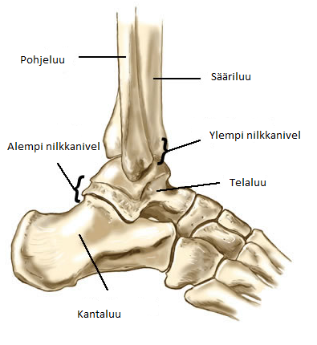

**Turvotuksen ja kivun hoito**

Leikkauksen jälkeen turvotuksen ja kivun vähentämiseksi pidä alaraaja kohoasennossa levossa ollessasi ja käytä kylmäpakkausta jalkaterän alueella useita kertoja päivässä noin 20 min kerrallaan. Tee veren- ja nestekiertoa vilkastuttavia nilkan pumppaavia liikkeitä vähintään kerran tunnissa.

**Liikkuminen ja liikeharjoitukset**

Toimenpiteen jälkeen varaaminen leikatulle jalalle on sallittu ­­­­­­­­_____________________________

_____________________________________________________________________________

Käytä liikkumisen tukena kyynärsauvoja kunnes kävely onnistuu ontumatta. Voit tarvittaessa käyttää yhtä kyynärsauvaa terveen jalan puolella. Kävele kivun sallimia matkoja usein/päivä.

Aloita välittömästi nilkan liikeharjoitukset liikkuvuuden ylläpitämiseksi ja parantamiseksi. Tee harjoitteita päivittäin kivun sallimissa rajoissa, vähintään 3-5 kertaa päivässä.

Muuta huomioitavaa: _____________________________________________________________

______________________________________________________________________________

______________________________________________________________________________

**Aloita nämä harjoitukset heti. Tee toistoja kerrallaan 10-15 kertaa. Tee harjoitteita 3-5 kertaa päivässä.**

 

Koukista ja ojenna varpaita.

 

Koukista ja ojenna nilkkaa.

 

Pyöritä nilkkaa molempiin suuntiin.